Vorwort: Biblisch wirtschaften ?
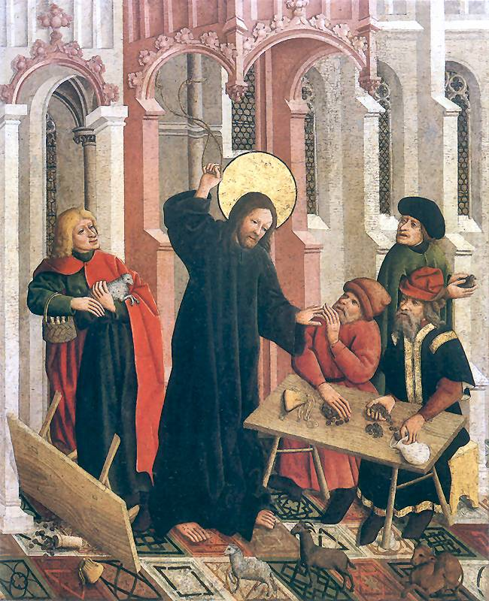

I. Ein erster Denkanstoß: Drei Viertel daneben und doch ein Erfolg ?
II. Zwölf Mal Grundsätzliches

- Kirche und Diakonie: auf dem Markt, aber nicht für den Markt
- Ökonomisierung – nicht Ausweg, sondern Holzweg
- Was heißt eigentlich „Ökonomie“ ?
- Ökonomie ja – Ökonomismus nein
- Wirtschaften aus Vertrauen
- Ökonomie ist viel mehr als Geldwirtschaft
- Kirche und Diakonie: zwischen allen Ökonomien
- Das Bruttoinlandsprodukt: nur die halbe Wahrheit
- Andere Ökonomien ticken auch anders
- Let’s make money oder: Die Geldwirtschaft erobert alles
- Andere Ökonomien - andere Menschenbilder
- Jede Ökonomie da, wo sie hingehört
III. Ökonomie auf Gottes Ackerfeld – acht biblische Alternativen
- Fülle statt Knappheit
- Genug statt mehr und mehr
- Beziehung statt Konkurrenz
- Glück statt Geld
- Sabbat statt Arbeit ohne Ende
- Geschenkt statt verdient
- Verschieden, aber gleichwertig
- Die Bibel ökonomisch lesen

IV. Wirtschaften in Kirche und Diakonie – Zwölf Vorschläge

- Unternehmen Kirche – ja, aber als Lebens-Unternehmen
- Dienstgemeinschaft – Anspruch und Chance
- Leitung und Führung – nicht Herrschaft, sondern Gabe
- Kontrolle ist gut, Vertrauen ist besser
- Spiritualität und Ethik – Stärke, nicht Luxus
- Nicht alles ist knapp – Ressourcen gibt es in Fülle
- Qualität ist nicht messbar, auch wenn das alle behaupten
- Der Mensch lebt nicht von Brot allein – auch von Anerkennung
- Arbeit und Leben gelingen nur im Gleichgewicht
- Größer ist nicht immer besser
- Werte, die man uns auch abkauft
- Nicht besser als alle anderen, aber einfach gut

Zum Schluß: Anders pflügen auf dem Acker Gottes

